第一次单元章节考核
要求：
（1）要求动态通过键盘在对话框或命令行输入，而后显示结果（输入输出用scanner或system.in），本次考试的输入不要采用JOptionPane的输入方式；
（2）程序检查过后点“提交”按钮，然后关机，走人！
注意：
（1）严格按照输入、输出的要求，否则一律0分，补考！！！
题目如下：
1. Ackerman函数的递归实现算法。
输入：输入两个数字，先输入n，后输入m。
输出：Ackerman函数计算后的值。
示例：输入：4 2，输出：16

Ackerman函数A(n，m)定义如下：
有两个独立的整型变量m、n：
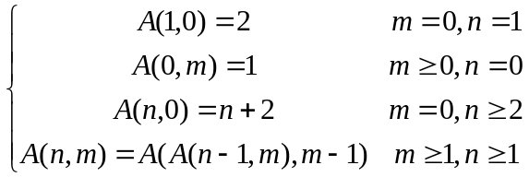
#include <iostream>
using namespace std;
int Ackerman(int n, int m)
{

if (m == 0 && n == 1) return 2;
else if (m >= 0 && n == 0) return 1;
else if (m == 0 && n >= 2) return n + 2;
else if (m >= 1 && n >= 1) return Ackerman(Ackerman(n - 1, m), m - 1);
}
int main()
{
int m, n;
int Am;
cin >> n >> m;
Am = Ackerman(n, m);
cout << Am << endl;

return 0;
}2.全排列的递归实现算法。
输入：先输入要求输入的字符的个数，后依次输入（或随机生成）每个字符（不能仅仅是数字）。
输出：全排列的结果。
示例：输入：3 / * 2，输出：/ * 2 / 2 * * / 2 * 2 / 2 * / 2 / *

R的全排列可归纳递归定义如下：
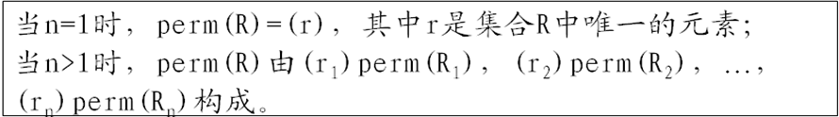

#include <iostream>
using namespace std;
#define max 10
void swap(int &a, int &b){
int temp = a;
a = b;
b = temp;
}
void perm(char ar[], int low, int high){
if (low == high){
for (int i = 0; i <= low; i++)
cout << ar[i]<<" ";
cout << endl;
}
else{
for (int i = low; i <= high; i++){
swap(ar[i], ar[low]);
perm(ar, low + 1, high);
swap(ar[i], ar[low]);
}
}
}
int main()
{

char ar[max] ;
int n;
cin >> n;
for (int i = 0; i < n; i++)
{
cin >> ar[i];
}
perm(ar, 0, n-1);
return 0;
}3.整数划分的递归实现算法。
输入：输入整数划分的整数（只输入一次，即n==m）。
输出：输入整数的划分个数值。
示例：输入：7，输出：15

q(n,m)的如下递归关系定义如下：
正整数n的划分数p(n)=q(n,n)。
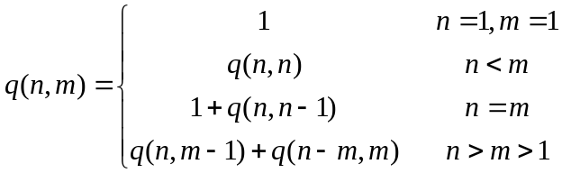
#include <iostream>
using namespace std;
int q(int n, int m)
{
if (m <1 || n<1) return 0;
else if (n == 1 || m == 1) return 1;
else if (n < m) return q(n, n);
else if (n == m) return 1 + q(n, n - 1);
else return q(n, m - 1) + q(n - m, m);
}
int main()
{
int n, sum;
cin >> n;
sum = q(n, n);
cout << sum << endl;
return 0;
}
4.二分搜索的递归实现算法。
输入：先输入进行二分搜索元素的个数，然后按大小依次输入（或随机生成，然后排序）每个数字，最后输入要求搜索的元素。
输出：要求搜索元素的下标（下标从0开始！）。
示例：输入：6 1 5 5 9 6 9 6，输出3
#include <iostream>
using namespace std;
#define max 100
int BSearch(int num[], int x, int low, int high) {
if (low > high) {
return -1;
}

int mid = (low + high) / 2;

if (x == num[mid]) {
return mid;
}
else if (x < num[mid]) {
return BSearch(num, x, low, mid - 1);
}
else {
return BSearch(num, x, mid + 1, high);
}
}

void Sort(int num[], int left, int right) {
for (int i = left; i < right; i++) {
for (int j = i + 1; j < right; j++) {
if (num[i] > num[j]) {
int temp = num[i];
num[i] = num[j];
num[j] = temp;
}
}
}
}
int main()
{
int n;
int x;
cin >> n;
int ar[max];
for (int i = 0; i < n; i++)
{
cin >> ar[i];
}
Sort(ar, 0, n);
cin >> x;
for (int i = 0; i < n; i++)
{
cout<< ar[i]<<" ";
}
cout << endl;
int b;
b = BSearch(ar, x, 0, n - 1);
cout << b << endl;
return 0;

}
合并排序
#include <iostream>
using namespace std;
#define max 100
void Copy(int a[], int b[], int l, int r);
void Merge(int a[], int b[], int l, int p, int r);
void Mergesort(int a[], int l, int r);
int main()
{
int i,n;
cin >> n;
int *a = new int[n];
for (i = 0; i < n; i++)
{
cin >> a[i];
}
Mergesort(a, 0, n - 1);
for (i = 0; i < n; i++)
{
cout << a[i] << " ";
}

return 0;
}
void Mergesort(int a[], int l, int r)
{
int i, j, p;
int *b = new int[max];
if (l < r)
{
p = (r + l) / 2;
Mergesort(a, l, p);
Mergesort(a, p + 1, r);
Merge(a, b, l, p, r);
Copy(a, b, l, r);
}
}
void Merge(int a[], int b[], int l, int p, int r)
{
int i, j, k;
i = l, j = p + 1, k = l;
while (i <= p&&j <= r)
{
if (a[i] <=a[j]) b[k++] = a[i++];
else b[k++] = a[j++];
}
if (i > p)
{
for (int z = j; z <= r; z++)
{
b[k++] = a[z];
}
}
else
{
for (int z = i; z <= p; z++)
{
b[k++] = a[i];
}
}
}
void Copy(int a[], int b[], int l, int r)
{
int i;
for (i = l; i <= r; i++)
{
a[i] = b[i];
}
}
快速排序
#include <iostream>
using namespace std;
#define max 10
int Partition(int a[], int p, int r)
{
int i = p, j = r + 1;
int x = a[p];
while (true)
{
while (a[++i] < x&&i < r);
while (a[--j]>x);
if (i >= j) break;
swap(a[i], a[j]);
}
a[p] = a[j];
a[j] = x;
return j;
}
void Quicksort(int a[], int p, int r)
{
if (p < r)
{
int q = Partition(a, p, r);
Quicksort(a, p, q - 1);
Quicksort(a, q + 1, r);
}
}
int main()
{
int ar[max];
int n;
cin >> n;
for (int i = 0; i < n; i++)
{
cin >> ar[i];
}
int q = 0, r = n - 1;
Quicksort(ar, q, r);
for (int i = 0; i < n; i++)
{
cout << ar[i]<<" ";
}
cout << endl;
return 0;
}

